МИНОБРНАУКИ РОССИИ

ФГБОУ ВО ПЕНЗЕНСКИЙ ГОСУДАРСТВЕННЫЙ

ТЕХНОЛОГИЧЕСКИЙ УНИВЕРСИТЕТ (ПЕНЗГТУ)

Факультет заочного обучения

Кафедра «Прикладная информатика»

Дисциплина: «Современные средства разработки

прикладного программного обеспечения»

ПОЯСНИТЕЛЬНАЯ ЗАПИСКА

к курсовой работе

по теме «Автоматизация учета деятельности заведения

общественного питания в системе «1С: Предприятие 8.3»

Разработал

студент гр. 24ИЭ1мз

Ищенко А.Е.

Проверила:

к.т.н., доцент

Попова Н.А. ________________

Пенза 2025
Министерство образования и науки РФ
Государственное федеральное бюджетное учреждение высшего образования
«Пензенский государственный технологический университет»
Кафедра «Прикладная информатика»

ЗАДАНИЕ
на курсовое проектирование по курсу «Современные средства разработки и
проектирования программного обеспечения»

студенту группы 24ИЭ1мз Ищенко А.Е.

Тема проекта: «Автоматизация учета деятельности заведения

общественного питания в системе « Автоматизация учета деятельности заведения
общественного питания в системе «1С: Предприятие 8.3» (вариант 25)

Исходные данные (технические требования) на проектирование:
Необходимо разработать конфигурацию, которая позволяет вести партионный учет
товаров.
Функции системы:
- оприходование поступления товаров;
- регистрация списания продукции;
- сохранение информации о рецептуре блюд, составе готовых наборов и ассортименте продовольственных изделий
- формирование отчетов о движениях продуктов.
Конфигурация содержит:
- перечисление «Ставки НДС»;
- справочник «Номенклатура»;
- документы: «Приходная накладная», «Комплектация» и «Расходная
накладная»;
- регистры накопления «Остатки продуктов» и «Оборот продукции».
Используемые технические средства - 1С: Предприятие 8.3.

Объем работ по курсу:
1. Расчетная часть
В ходе реализации данного курсового проекта будут разработаны отчеты:
«Ведомость продуктов и блюд за период», «Отчет о движении складских запасов и о продажах за период» и «Отчет о продажах за период».
2. Графическая часть
Диаграмма вариантов использования, диаграмма деятельности, диаграмма
последовательности, диаграмма состояния, диаграмма кооперации, диаграмма объектов.
3. Экспериментальная часть
Выполнить тестирование работоспособности конфигурации в системе 1С:Предприятие 8.3.
4. Срок выполнения проекта по разделам:
№ п\п | Работа | Сроки
1 | Расчетная часть | 01.10.2025-31.10.2025
2 | Графическая часть | 01.11.2025-30.11.2025
3 | Экспериментальная часть | 01.12.2025-31.12.2025
4 | Оформление пояснительной записки | 01.01.2026-14.01.2026

Дата защиты проекта 23.10.2026г. Руководитель __________________(подпись)

Задание получил 01.10.2026г. Студент _______________________(подпись)

Реферат

Пояснительная записка 26 листов, 10 рисунков, 2 приложения.

ПЛАТФОРМА «1С: ПРЕДПРИЯТИЕ», ПРИХОДНАЯ НАКЛАДНАЯ, РАСХОДНАЯ НАКЛАДНАЯ, БЛЮДО, ПРОДУКТ, НАБОР, КОМПЛЕКТАЦИЯ, ОТЧЕТЫ

Объектом исследования является оперативный учет.
Цель работы – разработка конфигурации на платформе «1С: Предприятие 8» для хранения справочной информации для заведения общественного питания.
В процессе работы был проведен анализ предметной области, разработано, отлажено и протестировано приложение.
В результате проделанной работы разработана конфигурация для заведения общественного питания, которая обеспечивает контроль и хранение накладных и формирования необходимой отчетности на основании документов за определенный период.
Конфигурация разработана на платформе «1С: Предприятие 8.3. Учебная версия 8.3.13.1644».

Содержание
Введение 5
1. Анализ предметной области 6
2. Техническое задание 7
3. Практическая часть 10
3.1. Описание конфигурации 10
3. Тестирование конфигурации 17
Заключение 19
Приложение 1 20
Приложение 2 27
Приложение 3 29
Список использованных источников 32

Введение
Данная конфигурация разработана для автоматизации процессов учета в заведениях общественного питания, обеспечивая ведение контроля над приходными и расходными накладными, а также формирование отчетов на основе зафиксированных документов за установленный временной промежуток.
Пояснительная записка включает подробный анализ специфики сферы общепита, детальное техническое задание, описание функциональности программного продукта, инструкции по эксплуатации системы и приложения, содержащие исходные коды обработчиков событий и итоги проведенных тестирований.
Конфигурация реализована в среде «1С: Предприятие 8.3» для эффективного управления деятельностью предприятий общественного питания.

- Анализ предметной области
Объектом данной разработки выступает предприятие общественного питания. Сегодня процессы автоматизации стремительно охватывают различные отрасли экономики и сферу услуг, включая предприятия общепита. Особенный интерес к внедрению автоматизированных решений проявляют динамично растущие организации ресторанного бизнеса, располагающие необходимыми финансовыми ресурсами и стремящиеся сократить временные затраты сотрудников, уменьшить количество работников и повысить качество предоставляемых услуг.
Автоматизация заведений питания представляет собой значительный этап на пути к повышению эффективности, ускорению рабочих процессов и увеличению прибыли. Программы автоматизации востребованы почти всеми организациями, однако специфика их функционирования существенно различается. Именно поэтому важно учитывать уникальные потребности индустрии общественного питания.
Одной из ключевых особенностей автоматизации ресторанов является необходимость удобного расчета необходимого количества ингредиентов для приготовления блюд и комплектов. Помимо этого, система должна упрощать обработку документации и составление отчетов.
Поскольку предприятия общественного питания непосредственно взаимодействуют с клиентами, высокий уровень обслуживания становится приоритетом. Это подразумевает наличие квалифицированного персонала, качественное приготовление пищи и быстрое обслуживание клиентов. Автоматизированные решения помогают достичь высоких стандартов качества и оперативно обслуживать гостей.
- Техническое задание
Конфигурация разрабатывается на основании задания на курсовое проектирование по дисциплине «Современные средства разработки прикладного программного обеспечения».
Эта программа создана специально для автоматизации всех процессов кафе или ресторана. Она помогает вести учет поступающих товаров (приходные накладные), отслеживать продажу блюд и продуктов (расходные накладные), хранить подробную информацию обо всей продукции — от готовых блюд до отдельных ингредиентов.
Для выделения в конфигурации функциональных частей необходимо разработать подсистему: «Оперативный учет».
Конфигурация должна обеспечивать хранение следующей условно-постоянной информации:
справочника номенклатура (код, наименование), а также флажки, которые позволяют определить вид номенклатуры: продукт, блюдо, набор. Справочник должен быть доступен в подсистеме «Оперативный учет»;
Выходными документами конфигурации являются документы:
- документ «Приходная накладная»;
- документ «Расходная накладная»;
- документ «Комплектация».
Конфигурация должна обеспечивать формирование следующих отчетов с возможностью настройки за любой период времени:
- «Ведомость продуктов и блюд за период».
- «Отчет о продажах за период»
- «Отчет о движении складских запасов и о продажах за период».
Программа обязана проверять правильность введённой информации. Когда пользователь оставляет пустыми важные поля, система уведомляет его об ошибке и не позволяет вводить неверные значения. Приложение должно стабильно функционировать даже при некорректных действиях пользователей, выдавая понятные уведомления при возникновении проблем.
Данная конфигурация разработана для эксплуатации на ПК с операционной системой Windows и рекомендуется соблюдать следующие параметры оборудования: минимальная производительность центрального процессора должна составлять 3,5 гигагерца, объём оперативной памяти — минимум четыре гигабайта, жёсткий диск должен вмещать базу данных объемом не меньше шестнадцати гигабайт, также необходим стандартный офисный принтер форматом листа A4.
Конфигурация должна быть разработана на платформе «1С: Предприятие 8.3, Учебная версия» 8.3, работающей под управлением операционной системы Windows 10 и выше.
Разрабатываемая программа должна сопровождаться следующими программными документами:
- техническое задание;
- описание программы;
- программа и методика испытаний;
- описание применения.
Вся программная документация должна разрабатываться в соответствии с требованиями стандартов ЕСПД¹.
Стадии и этапы разработки конфигурации приведены в таблице 1.
Таблица 1 – «Стадии и этапы разработки программы»
Стадии  разработки | Этапы  работ | Содержание работ | Срок  исполнения
Техническое  задание | Обоснование необходимости  разработки программы | Постановка задачи  Сбор исходных материалов | 01.12.25
Техническое  задание | Научно-исследовательские  работы | Определение структуры входных и выходных данных  Определение требований к техническим средствам | 12.12.25
Техническое  задание | Разработка и утверждение  технического задания | Определение требований к программе  Определение стадий, этапов и сроков разработки программы и документации на нее  Согласование и утверждение технического задания | 15.12.25
Рабочий  Проект | Разработка  программной документации | Разработка программных документов в соответствии с требованиями ГОСТ | 22.12.25
Рабочий  Проект | Испытания  конфигурации | Корректировка конфигурации и программной документации по результатам испытаний | 28.12.25
Внедрение | Подготовка и передача  конфигурации | Демонстрация и передача конфигурации комиссии по защите курсового проекта | 14.01.26

Контроль работоспособности программы должен осуществляться на основе тестовых наборов данных, которые должны охватывать выполнение всех функций конфигурации.
Приемка программы должна осуществляться при ее работоспособности и правильности выполнения всех ее функциональных возможностей.

3. Практическая часть
3.1. Описание конфигурации
Конфигурация предназначена автоматизации учета деятельности заведения общественного питания, которая обеспечивает контроль и хранение накладных и формирования необходимой отчетности на основании документов за определенный период.
Назначение конфигурации заключается в автоматическом учете деятельности предприятия общепита путем контроля и хранения накладных, а также формировании отчетов на основе документации за заданный временной интервал.
На рисунке автоматизированная информационная система (АИС) визуализируется посредством компонентной диаграммы. Такая диаграмма является статической моделью структуры, позволяющей разделить систему на отдельные компоненты и показать связи между ними.
На рисунке 1 приведена компонентная диаграмма разработанной АИС для менеджера по взаимодействию с клиентами в магазине бытовой техники.
Рисунок 1. «Диаграмма компонентов АИС»
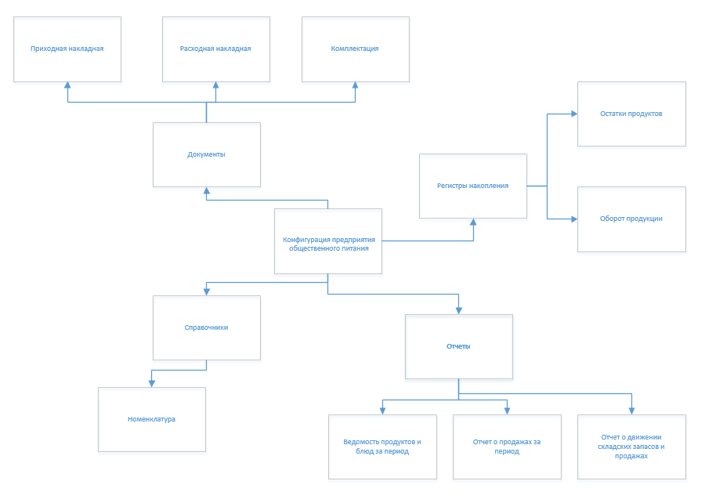
Конфигурация состоит из подсистемы Оперативный учет. Состав подсистем представлен на рисунке 2.

Рисунок 2. «Состав подсистем конфигурации»
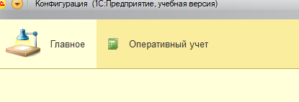

Справочник Номенклатура имеет представление объекта Номенклатура , представление списка Список Номенклатуры. Принадлежит к подсистеме Оперативный учет. Справочник неиерархический. Форма списка и форма элемента представлены на рисунке 3.

Рисунок 3. «Форма справочника «Номенклатура»
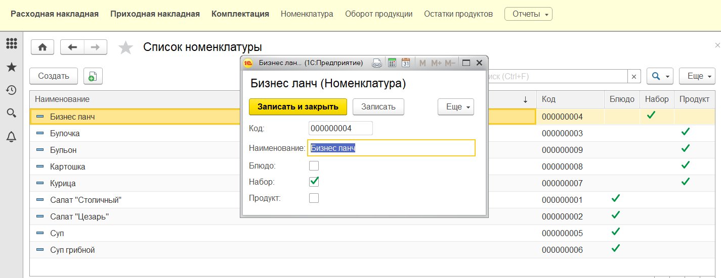

Документ доступен в подсистеме Оперативный учет. Реквизиты документа – Номер (тип – число, длина – 9), Дата (тип – дата). Табличная часть ТЧПриходнаяНакладная состоит из реквизитов:
- Номенклатура (тип – СправочникСсылка.Номенклатура),
- Количество (тип – Число, длина – 10, точность – 0, неотрицательное),
- Цена (тип – Число, длина – 10, точность – 2, неотрицательное),
- Стоимость (тип – Число, длина – 10, точность – 2, неотрицательное).
У каждого реквизита свойство Проверка заполнения установлено в значение Выдавать ошибку.
Форма документа приведена на рисунке 4.

Рисунок 4. «Форма документа «Приходная накладная»
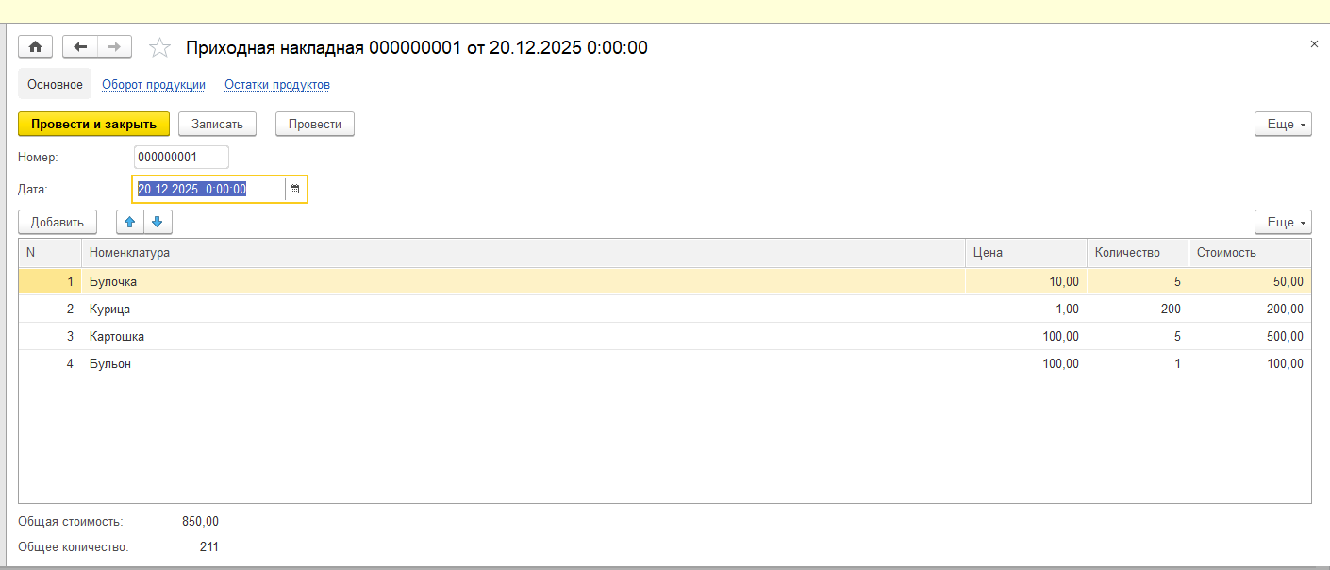

Документ доступен в подсистеме Оперативный учет. Реквизиты документа – Номер (тип – число, длина – 9), Дата (тип – дата). Табличная часть ТЧРасходнаяНакладная состоит из реквизитов:
- Номенклатура (тип – СправочникСсылка.Номенклатура),
- Количество (тип – Число, длина – 10, точность – 0, неотрицательное),
- Цена (тип – Число, длина – 10, точность – 2, неотрицательное),
- Стоимость (тип – Число, длина – 10, точность – 2, неотрицательное)
У каждого реквизита свойство Проверка заполнения установлено в значение Выдавать ошибку.
Форма документа приведена на рисунке 5.

Рисунок 5. «Форма документа «Расходная накладная»
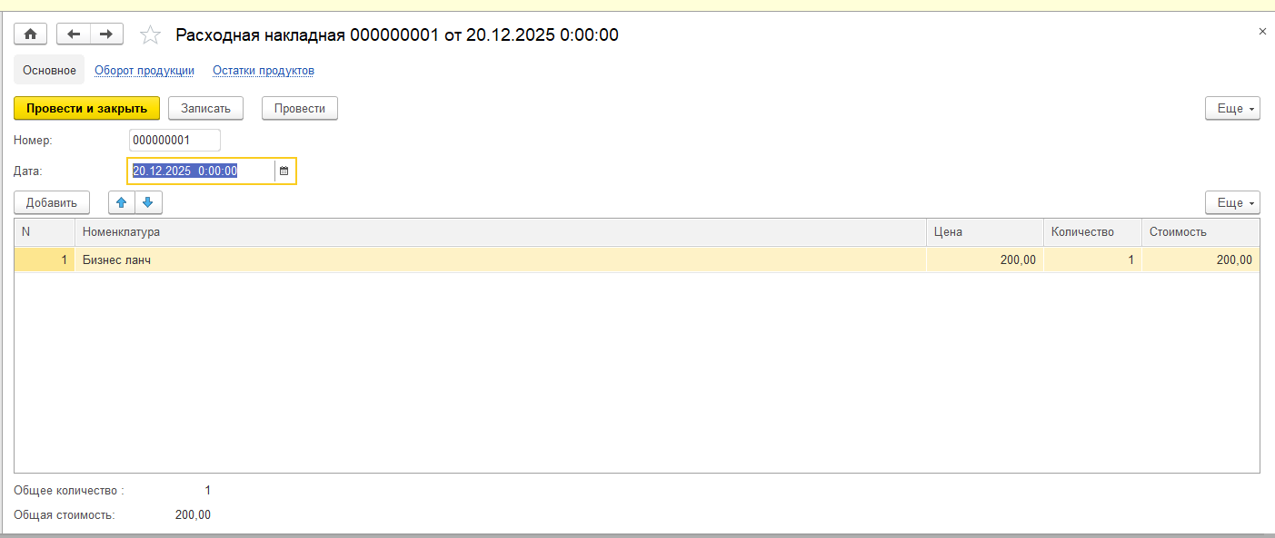

Документ доступен в подсистеме Документы. Реквизиты документа – Номер (тип – число, длина – 9), Дата (тип – дата), Набор/блюдо (тип – СправочникСсылка.Номенклатура). Табличная часть ТЧПеремещение состоит из реквизитов:
- Номенклатура (тип – СправочникСсылка.Номенклатура),
- Количество (тип – Число, длина – 10, точность – 0, неотрицательное).
У каждого реквизита свойство Проверка заполнения установлено в значение Выдавать ошибку.
Форма документа приведена на рисунке 6.

Рисунок 6. «Форма документа «Комплектация»
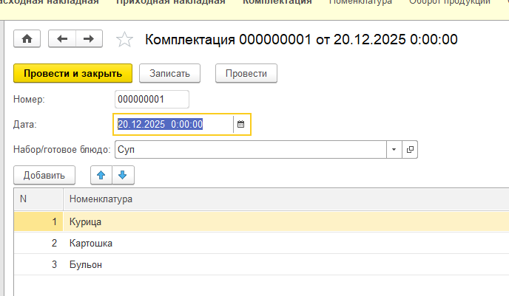

Вид регистра: Остатки. Расширенное представление списка: Остатки продуктов. Регистр доступен в подсистемах: Оперативный учет. Измерения: Номенклатура (тип – СправочникСсылка.Номенклатура). Ресурсы: Количество (тип – Число, длина – 10, точность – 2, неотрицательное), Стоимость (тип – Число, длина – 10, точность – 2, неотрицательное). Регистраторами для регистра «Остатки продуктов» являются документы Приходная накладная, Расходная накладная. Форма списка регистра представлена на рисунке 7.

Рисунок 7. «Форма списка регистра «Остатки продуктов»
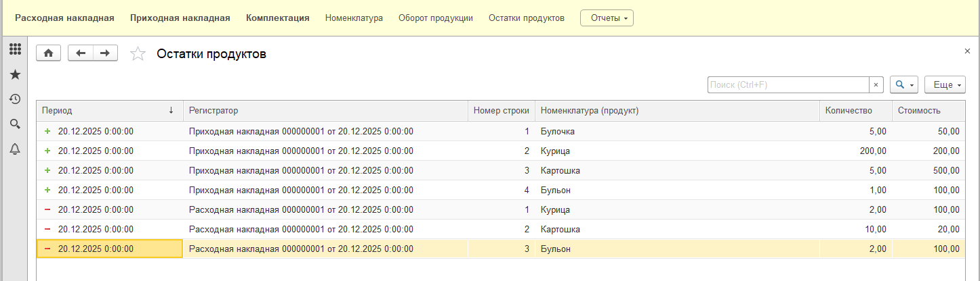

Вид регистра: Обороты. Расширенное представление списка: Оборот продукции. Регистр доступен в подсистеме: Оперативный учет. Измерения: Номенклатура (тип – СправочникСсылка.Номенклатура). Ресурсы: Количество (тип – Число, длина – 10, точность – 2, неотрицательное), Стоимость (тип – Число, длина – 10, точность – 2, неотрицательное). Регистраторами для регистра «Оборот продукции» являются документы Приходная накладная, Расходная накладная. Форма списка регистра представлена на рисунке 8.

Рисунок 8. «Форма списка регистра «Оборот продукции»
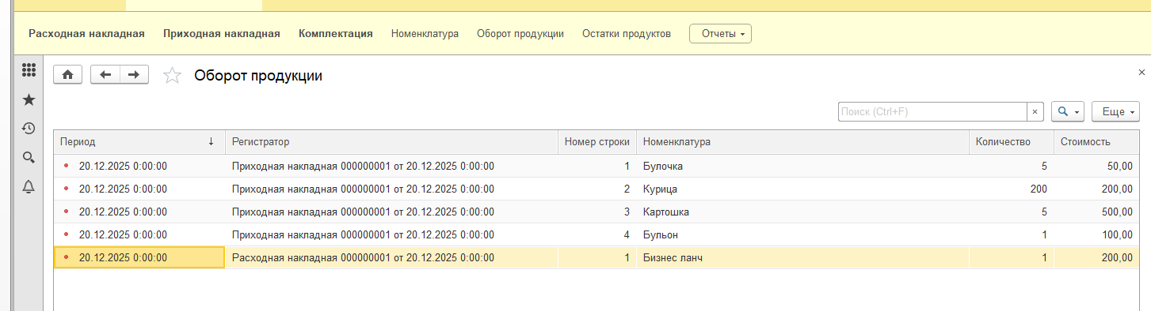

По отчету о количественном и стоимостном остатке продукции и их о расходе и приходе текст запроса приведен в приложении 2.
Вид отчета приведен на рисунке 9.

Рисунок 9. «Отчет «Ведомость продуктов и блюд за период»
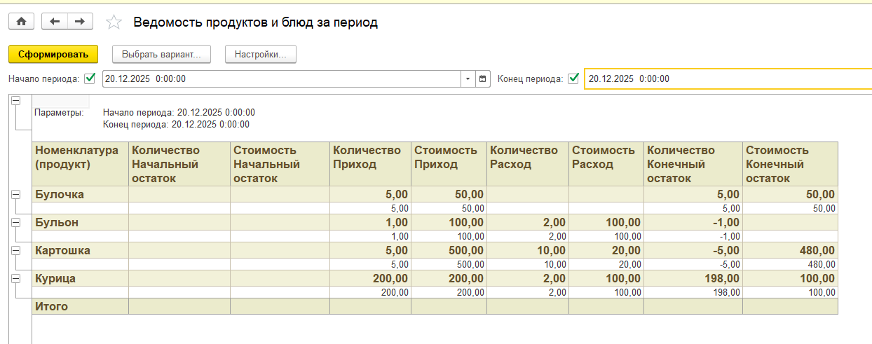

Отчет о движении складских запасов и о продажах за период. Текст запроса отчета приведен в приложении 2.
Вид отчета показан на рисунке 10.

Рисунок 10. «Отчет «Отчет о движении складских
запасов и о продажах за период»
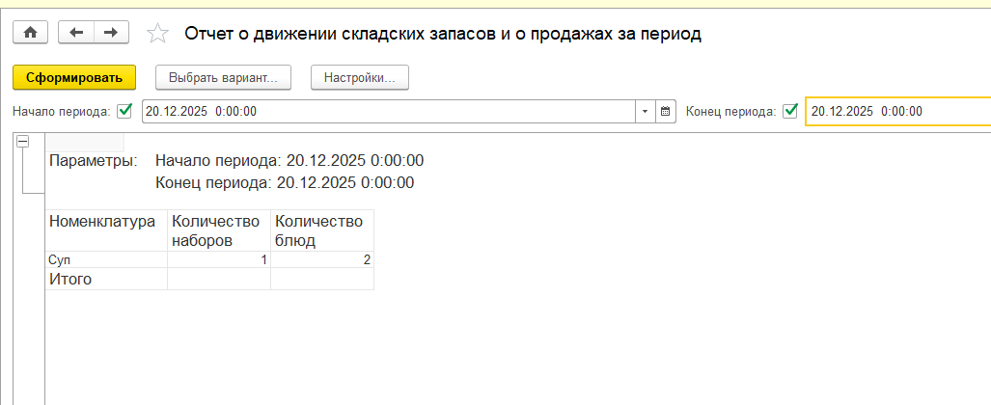

Отчет о продажах за период. Текст запроса отчета приведен в приложении 2. Вид отчета показан на рисунке 11.

Рисунок 11. «Отчет «Отчет о продажах за период»
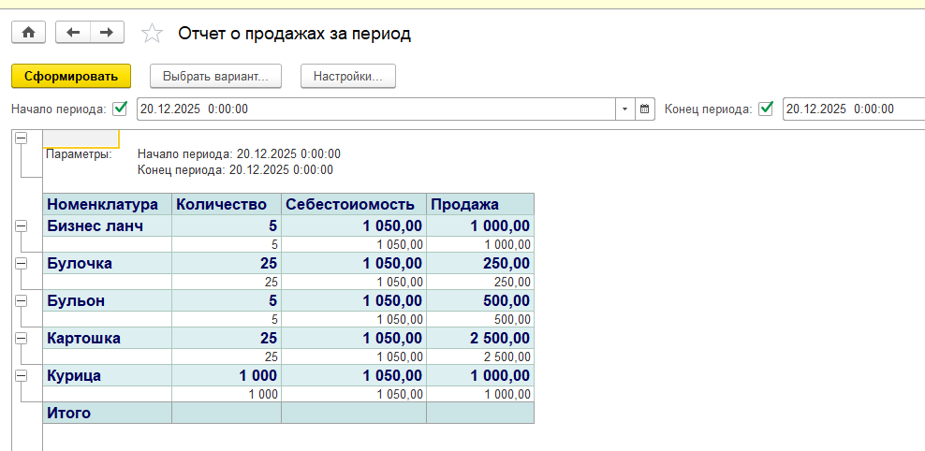

3.2 Тестирование конфигурации
Тестирование программного обеспечения представляет собой процесс проверки совпадений фактического поведения программы с предполагаемым путем выполнения ограниченного набора специально подобранных тестовых сценариев. Для оценки функциональных возможностей системы выполним проверку процессов формирования и обработки документов, разработаем шаблон вывода документа на печать и подготовим итоговые аналитические сводки. Итоги тестирования приведены в таблице 2 и в приложении 3.
№п/п | Название теста | Предполагаемый результат | Полученный результат | Результат тестирования
1 | Создание документа «Приходная накладная» | Открыть документ «Приходная накладная», заполнить все реквизиты и табличную часть, провести и закрыть. Документ проведется и выведет список документов | Соответствует ожидаемым результатам | Тест пройден (рис.3-1 )
2 | Создание документа «Расходная накладная» | Открыть документ «Расходная накладная», заполнить все реквизиты и табличную часть, провести и закрыть. Документ проведется и выведет список документов | Соответствует ожидаемым результатам | Тест пройден (рис.3-2)
3 | Тестирование документа «Список номенклатуры» | Открыть документ «Список номенклатуры», заполнить все реквизиты и табличную часть, закрыть. Документ проведется и выведет список документов | Соответствует ожидаемым результатам | Тест пройден (рис.3-3)
4 | Тестирование регистра «Оборот продукции» | Открыть регистр «Оборот продукции», проконтролировать заполнение | Соответствует ожидаемым результатам | Тест пройден (рис.3-4)
5 | Формирование отчета «Ведомость продуктов и блюд за период» | Сформировать отчет, предварительно задав период и интересующий склад | Соответствует ожидаемым результатам | Тест пройден (рис.3-5)
6 | Формирование отчета «О движении складских запасов и продажах за период» | Сформировать отчет, предварительно выбрав интересующую услугу | Соответствует ожидаемым результатам | Тест пройден (рис.3-6)
7 | Формирование отчета «О продажах за период» | Сформировать отчет, предварительно выбрав необходимую номенклатуру или ее свойство | Соответствует ожидаемым результатам | Тест пройден (рис.3-7)

Заключение
По итогам выполненной работы создана специальная программа для заведения общественного питания, позволяющая вести учет поступления и расхода продуктов, сохранять необходимые документы и формировать отчёты за нужный период времени.
Программа прошла тестирование, подтвердившее её стабильную работу и полное соответствие требованиям технического задания. Для дальнейшего использования подготовлены соответствующие сопроводительные документы.
Приложение 1
Модуль объекта Приходная накладная.
Процедура ОбработкаПроведения(Отказ, Режим)

// регистр ОстаткиПродуктов Приход
Движения.ОстаткиПродуктов.Записывать = Истина;
Для Каждого ТекСтрокаТЧПриходнаяНакладная Из ТЧПриходнаяНакладная Цикл
Движение = Движения.ОстаткиПродуктов.Добавить();
Движение.ВидДвижения = ВидДвиженияНакопления.Приход;
Движение.Период = Дата;
Движение.Номенклатура = ТекСтрокаТЧПриходнаяНакладная.Номенклатура;
Движение.Количество = ТекСтрокаТЧПриходнаяНакладная.Количество;
Движение.Стоимость = ТекСтрокаТЧПриходнаяНакладная.Стоимость;
КонецЦикла;

// регистр ОборотПродукции
Движения.ОборотПродукции.Записывать = Истина;
Для Каждого ТекСтрокаТЧПриходнаяНакладная Из ТЧПриходнаяНакладная Цикл
Движение = Движения.ОборотПродукции.Добавить();
Движение.Период = Дата;
Движение.Номенклатура = ТекСтрокаТЧПриходнаяНакладная.Номенклатура;
Движение.Количество = ТекСтрокаТЧПриходнаяНакладная.Количество;
Движение.Стоимость = ТекСтрокаТЧПриходнаяНакладная.Стоимость;

КонецЦикла;

КонецПроцедуры

Модуль объекта Расходная накладная.

Процедура ОбработкаПроведения(Отказ, Режим)

Движения.ОстаткиПродуктов.Записывать = Истина;

Запрос = Новый Запрос;
Запрос.Текст =
«ВЫБРАТЬ
| РасходнаяНакладнаяТЧРасходнаяНакладная.Номенклатура КАК Номенклатура,
| РасходнаяНакладнаяТЧРасходнаяНакладная.Количество КАК Количество,
| РасходнаяНакладнаяТЧРасходнаяНакладная.Стоимость КАК Стоимость,
| ЕСТЬNULL(ОстаткиПродуктовОстатки.КоличествоОстаток, 0) КАК КоличествоОстаток,
| ЕСТЬNULL(ОстаткиПродуктовОстатки.СтоимостьОстаток, 0) КАК СтоимостьОстаток,
| РасходнаяНакладнаяТЧРасходнаяНакладная.Номенклатура.Блюдо КАК НоменклатураБлюдо,
| РасходнаяНакладнаяТЧРасходнаяНакладная.Номенклатура.Набор КАК НоменклатураНабор,
| КомплектацияТЧКомплектация.Номенклатура КАК НоменклатураКомплектация,
| ЕСТЬNULL(КомплектацияТЧКомплектация.Количество, 0) КАК КоличествоКомплектация
|ИЗ
| Документ.РасходнаяНакладная.ТЧРасходнаяНакладная КАК РасходнаяНакладнаяТЧРасходнаяНакладная
| ЛЕВОЕ СОЕДИНЕНИЕ РегистрНакопления.ОстаткиПродуктов.Остатки КАК ОстаткиПродуктовОстатки
| ПО РасходнаяНакладнаяТЧРасходнаяНакладная.Номенклатура = ОстаткиПродуктовОстатки.Номенклатура
| ЛЕВОЕ СОЕДИНЕНИЕ Документ.Комплектация.ТЧКомплектация КАК КомплектацияТЧКомплектация
| ПО РасходнаяНакладнаяТЧРасходнаяНакладная.Номенклатура = КомплектацияТЧКомплектация.Ссылка.НаборГотовоеБлюдо
|ГДЕ
| РасходнаяНакладнаяТЧРасходнаяНакладная.Ссылка = &Ссылка»;

Запрос.УстановитьПараметр(«Ссылка», Ссылка);

РезультатЗапроса = Запрос.Выполнить();

ВыборкаДетальныеЗаписи = РезультатЗапроса.Выбрать();

Пока ВыборкаДетальныеЗаписи.Следующий() Цикл
//если продукт
Если ВыборкаДетальныеЗаписи.НоменклатураБлюдо = ложь и ВыборкаДетальныеЗаписи.НоменклатураНабор = ложь тогда
Движение = Движения.ОстаткиПродуктов.Добавить();
Движение.ВидДвижения = ВидДвиженияНакопления.Расход;
Движение.Период = Дата;
Движение.Номенклатура = ВыборкаДетальныеЗаписи.Номенклатура;
Движение.Количество = ВыборкаДетальныеЗаписи.Количество;
Движение.Стоимость = ВыборкаДетальныеЗаписи.Стоимость;
//если блюдо
ИначеЕсли ВыборкаДетальныеЗаписи.НоменклатураБлюдо = Истина и ВыборкаДетальныеЗаписи.НоменклатураНабор = ложь тогда
Движение = Движения.ОстаткиПродуктов.Добавить();
Движение.ВидДвижения = ВидДвиженияНакопления.Расход;
Движение.Период = Дата;
Движение.Номенклатура = ВыборкаДетальныеЗаписи.НоменклатураКомплектация;
Движение.Количество = ВыборкаДетальныеЗаписи.Количество * ВыборкаДетальныеЗаписи.КоличествоКомплектация;
Движение.Стоимость = ВыборкаДетальныеЗаписи.Стоимость / ВыборкаДетальныеЗаписи.КоличествоКомплектация;
//если набор
//ИначеЕсли ВыборкаДетальныеЗаписи.НоменклатураБлюдо = ложь и ВыборкаДетальныеЗаписи.НоменклатураНабор = истина тогда
// Движение = Движения.ОстаткиПродуктов.Добавить();
// Движение.ВидДвижения = ВидДвиженияНакопления.Расход;
// Движение.Период = Дата;
// Движение.Номенклатура = ВыборкаДетальныеЗаписи.Номенклатура1;
// Движение.Количество = ВыборкаДетальныеЗаписи.Количество * ВыборкаДетальныеЗаписи.КоличествоКомплектация * ВыборкаДетальныеЗаписи.Количество1;
// Движение.Стоимость = ВыборкаДетальныеЗаписи.Стоимость / ВыборкаДетальныеЗаписи.Количество1;

КонецЕсли
КонецЦикла;

//{{КОНСТРУКТОР_ЗАПРОСА_С_ОБРАБОТКОЙ_РЕЗУЛЬТАТА
// Данный фрагмент построен конструктором.
// При повторном использовании конструктора, внесенные вручную изменения будут утеряны!!!

Запрос = Новый Запрос;
Запрос.Текст =
«ВЫБРАТЬ
| ЕСТЬNULL(РасходнаяНакладнаяТЧРасходнаяНакладная.Количество, 0) КАК Количество,
| ЕСТЬNULL(РасходнаяНакладнаяТЧРасходнаяНакладная.Стоимость, 0) КАК Стоимость,
| ЕСТЬNULL(КомплектацияТЧКомплектация.Количество, 0) КАК Количество1,
| РасходнаяНакладнаяТЧРасходнаяНакладная.Номенклатура.Блюдо КАК НоменклатураБлюдо,
| РасходнаяНакладнаяТЧРасходнаяНакладная.Номенклатура.Набор КАК НоменклатураНабор,
| РасходнаяНакладнаяТЧРасходнаяНакладная.Номенклатура КАК Номенклатура1
|ПОМЕСТИТЬ Набор
|ИЗ
| Документ.РасходнаяНакладная.ТЧРасходнаяНакладная КАК РасходнаяНакладнаяТЧРасходнаяНакладная
| ЛЕВОЕ СОЕДИНЕНИЕ Документ.Комплектация.ТЧКомплектация КАК КомплектацияТЧКомплектация
| ПО РасходнаяНакладнаяТЧРасходнаяНакладная.Номенклатура = КомплектацияТЧКомплектация.Ссылка.НаборГотовоеБлюдо
|ГДЕ
| РасходнаяНакладнаяТЧРасходнаяНакладная.Номенклатура.Набор
| И РасходнаяНакладнаяТЧРасходнаяНакладная.Ссылка = &Ссылка
|;
|
|////////////////////////////////////////////////////////////////////////////////
|ВЫБРАТЬ
| ЕСТЬNULL(Набор.Количество, 0) КАК КоличествоНаборов,
| ЕСТЬNULL(Набор.Стоимость, 0) КАК СтоимостьНабора,
| ЕСТЬNULL(Набор.Количество1, 0) КАК КоличествоБлюд,
| Набор.НоменклатураБлюдо КАК НоменклатураБлюдо,
| Набор.НоменклатураНабор КАК НоменклатураНабор,
| КомплектацияТЧКомплектация.Ссылка.НаборГотовоеБлюдо КАК НаборГотовоеБлюдо,
| ЕСТЬNULL(КомплектацияТЧКомплектация.Количество, 0) КАК КоличествоПродуктов,
| КомплектацияТЧКомплектация.Номенклатура КАК Номенклатура1,
| КомплектацияТЧКомплектация.Номенклатура.Продукт КАК НоменклатураПродукт
|ИЗ
| Документ.Комплектация.ТЧКомплектация КАК КомплектацияТЧКомплектация,
| Набор КАК Набор
|ГДЕ
| КомплектацияТЧКомплектация.Номенклатура.Продукт»;

Запрос.УстановитьПараметр(«Ссылка», Ссылка);

РезультатЗапроса = Запрос.Выполнить();

ВыборкаДетальныеЗаписи = РезультатЗапроса.Выбрать();

Пока ВыборкаДетальныеЗаписи.Следующий() Цикл
Если ВыборкаДетальныеЗаписи.НоменклатураБлюдо = ложь и ВыборкаДетальныеЗаписи.НоменклатураНабор = истина тогда
Движение = Движения.ОстаткиПродуктов.Добавить();
Движение.ВидДвижения = ВидДвиженияНакопления.Расход;
Движение.Период = Дата;
Движение.Номенклатура = ВыборкаДетальныеЗаписи.Номенклатура1;
Движение.Количество = ВыборкаДетальныеЗаписи.КоличествоНаборов * ВыборкаДетальныеЗаписи.КоличествоБлюд * ВыборкаДетальныеЗаписи.КоличествоПродуктов;
Движение.Стоимость = ВыборкаДетальныеЗаписи.СтоимостьНабора / (ВыборкаДетальныеЗаписи.КоличествоНаборов * ВыборкаДетальныеЗаписи.КоличествоБлюд * ВыборкаДетальныеЗаписи.КоличествоПродуктов);
КонецЕсли
КонецЦикла;

//}}КОНСТРУКТОР_ЗАПРОСА_С_ОБРАБОТКОЙ_РЕЗУЛЬТАТА

// регистр ОборотПродукции
Движения.ОборотПродукции.Записывать = Истина;
Для Каждого ТекСтрокаТЧРасходнаяНакладная Из ТЧРасходнаяНакладная Цикл
Движение = Движения.ОборотПродукции.Добавить();
Движение.Период = Дата;
Движение.Номенклатура = ТекСтрокаТЧРасходнаяНакладная.Номенклатура;
Движение.Количество = ТекСтрокаТЧРасходнаяНакладная.Количество;
Движение.Стоимость = ТекСтрокаТЧРасходнаяНакладная.Стоимость;

КонецЦикла;

КонецПроцедуры

Приложение 2
Запрос отчета «Ведомость продуктов и блюд за период»
ВЫБРАТЬ
ОстаткиПродуктовОстаткиИОбороты.Номенклатура КАК Номенклатура,
ОстаткиПродуктовОстаткиИОбороты.КоличествоНачальныйОстаток КАК КоличествоНачальныйОстаток,
ОстаткиПродуктовОстаткиИОбороты.СтоимостьНачальныйОстаток КАК СтоимостьНачальныйОстаток,
ОстаткиПродуктовОстаткиИОбороты.КоличествоПриход КАК КоличествоПриход,
ОстаткиПродуктовОстаткиИОбороты.СтоимостьПриход КАК СтоимостьПриход,
ОстаткиПродуктовОстаткиИОбороты.КоличествоРасход КАК КоличествоРасход,
ОстаткиПродуктовОстаткиИОбороты.СтоимостьРасход КАК СтоимостьРасход,
ОстаткиПродуктовОстаткиИОбороты.КоличествоКонечныйОстаток КАК КоличествоКонечныйОстаток,
ОстаткиПродуктовОстаткиИОбороты.СтоимостьКонечныйОстаток КАК СтоимостьКонечныйОстаток
ИЗ
РегистрНакопления.ОстаткиПродуктов.ОстаткиИОбороты КАК ОстаткиПродуктовОстаткиИОбороты

Запрос отчета «Отчет о продажах за период»
ВЫБРАТЬ
ОборотПродукцииОбороты.Период КАК Период,
ОборотПродукцииОбороты.Регистратор КАК Регистратор,
ОборотПродукцииОбороты.Номенклатура КАК Номенклатура,
ОборотПродукцииОбороты.КоличествоОборот КАК КоличествоОборот,
ОборотПродукцииОбороты.СтоимостьОборот КАК СтоимостьОборот,
ОборотПродукции.Стоимость КАК Стоимость
ИЗ
РегистрНакопления.ОборотПродукции.Обороты(, , Регистратор, ) КАК ОборотПродукцииОбороты,
РегистрНакопления.ОборотПродукции КАК ОборотПродукции

Запрос отчета «Отчет о движении складских запасов и о продажах за период»
ВЫБРАТЬ
ОборотПродукцииОбороты.КоличествоОборот КАК КоличествоОборот,
КомплектацияТЧКомплектация.Номенклатура КАК Номенклатура1,
КомплектацияТЧКомплектация.Количество КАК Количество
ИЗ
Документ.Комплектация.ТЧКомплектация КАК КомплектацияТЧКомплектация
ЛЕВОЕ СОЕДИНЕНИЕ РегистрНакопления.ОборотПродукции.Обороты КАК ОборотПродукцииОбороты
ПО (КомплектацияТЧКомплектация.Ссылка.НаборГотовоеБлюдо = ОборотПродукцииОбороты.Номенклатура)
ГДЕ
ОборотПродукцииОбороты.Номенклатура.Продукт = ЛОЖЬ
Приложение 3. Скриншоты тестирования документов

Рисунок 3-1. Тестирование приходной накладной
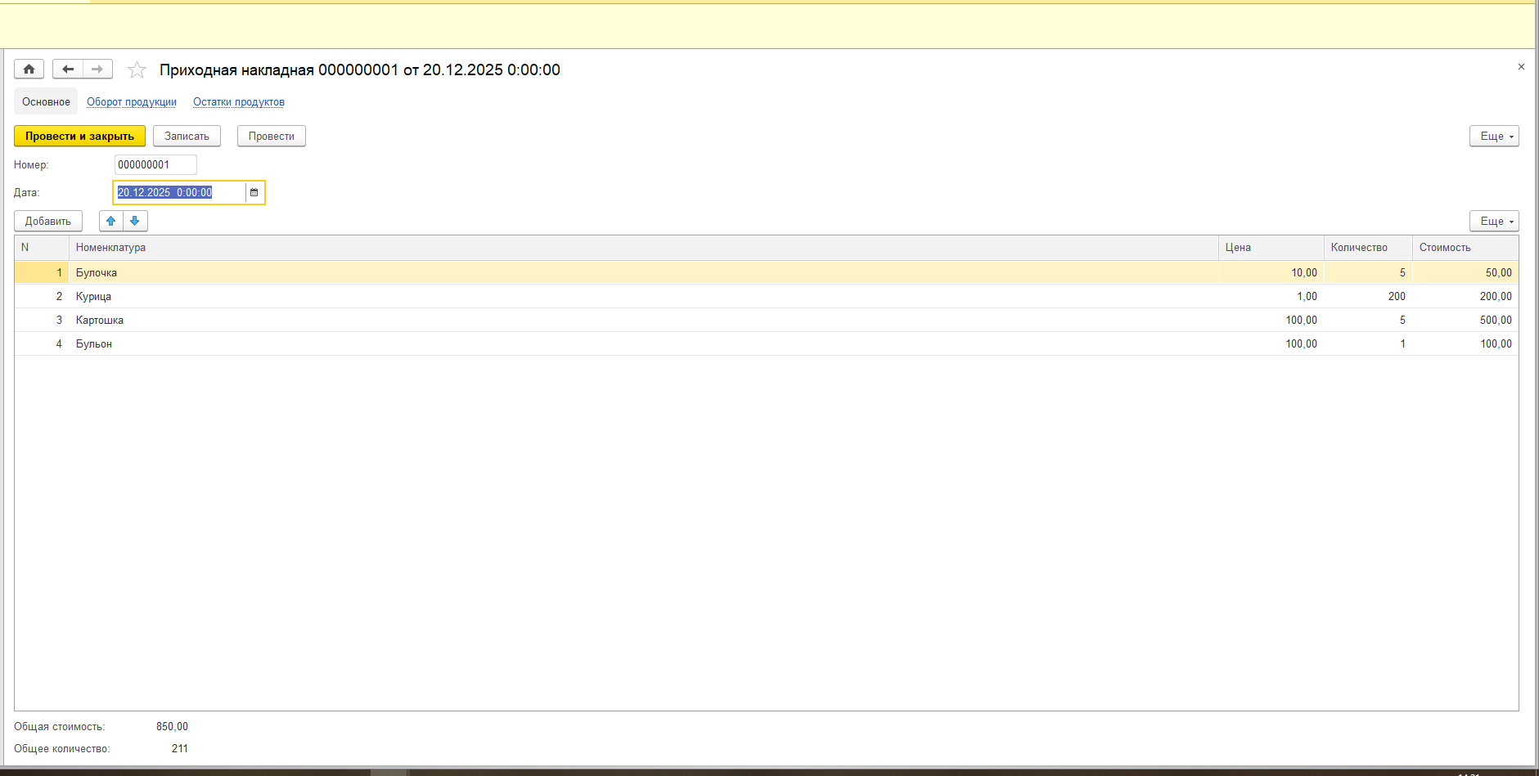

Рисунок 3-2. Тестирование расходной накладной
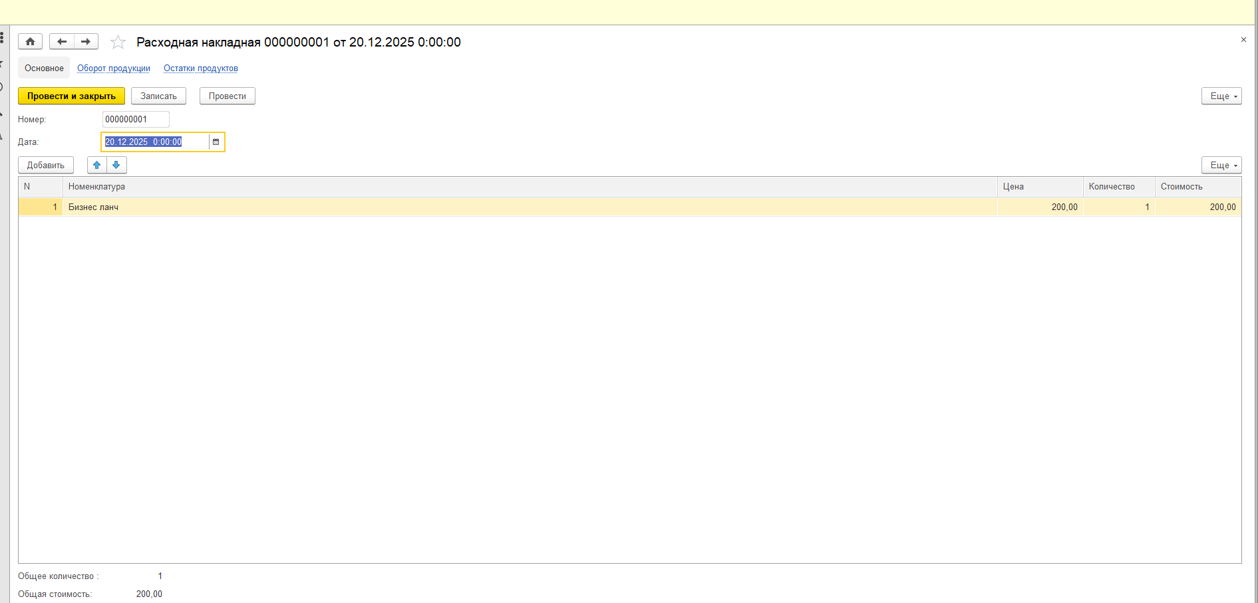

Рисунок 3-3 Тестирование документа «Комплектация»
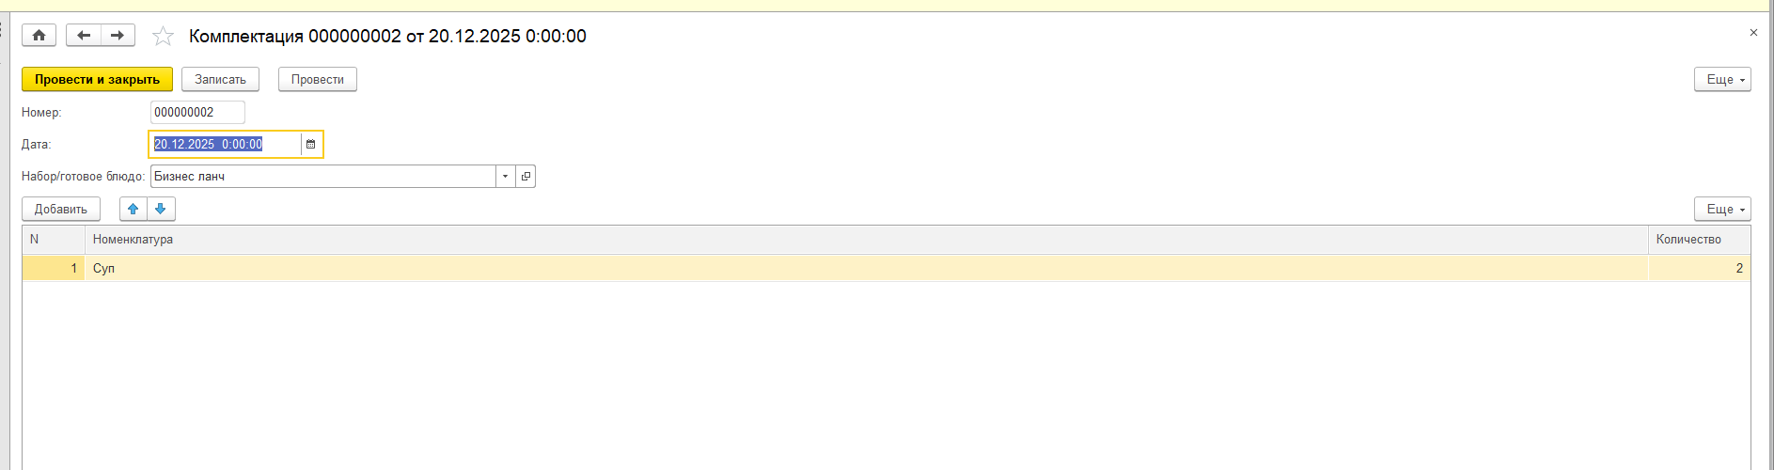

Рисунок 3-4. Тестирование списка «Номенклатура»
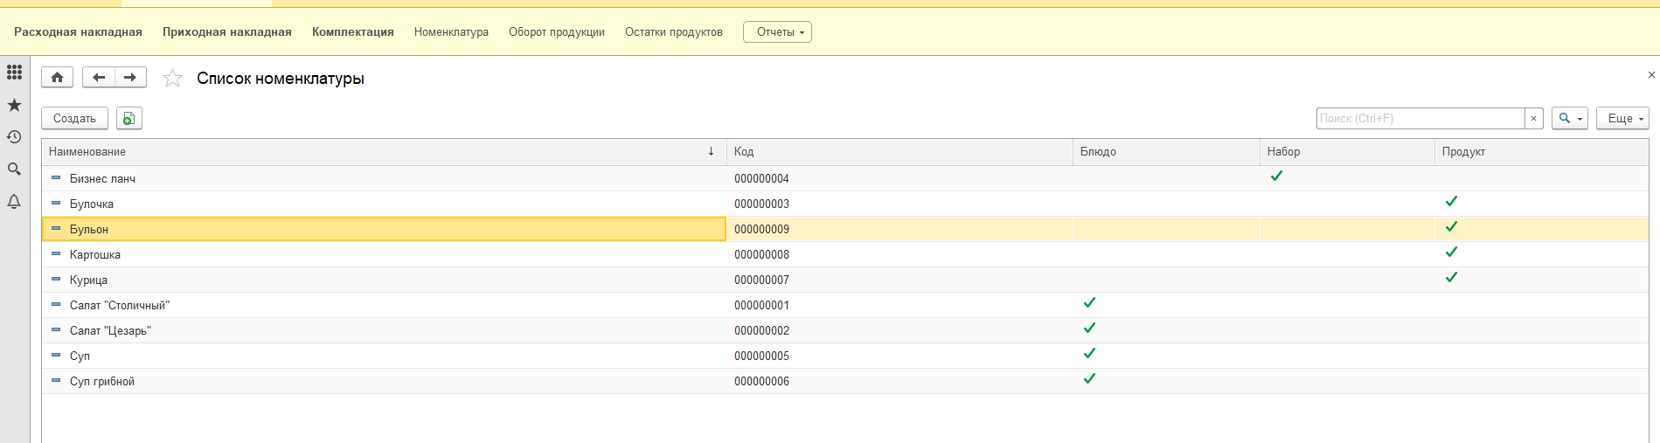

Рисунок 3-5. Тестирование регистра «Оборот продукции»
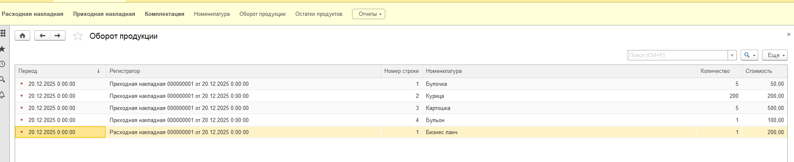

Рисунок 3-6. Тестирование отчета «Ведомость продуктов и блюд за период»
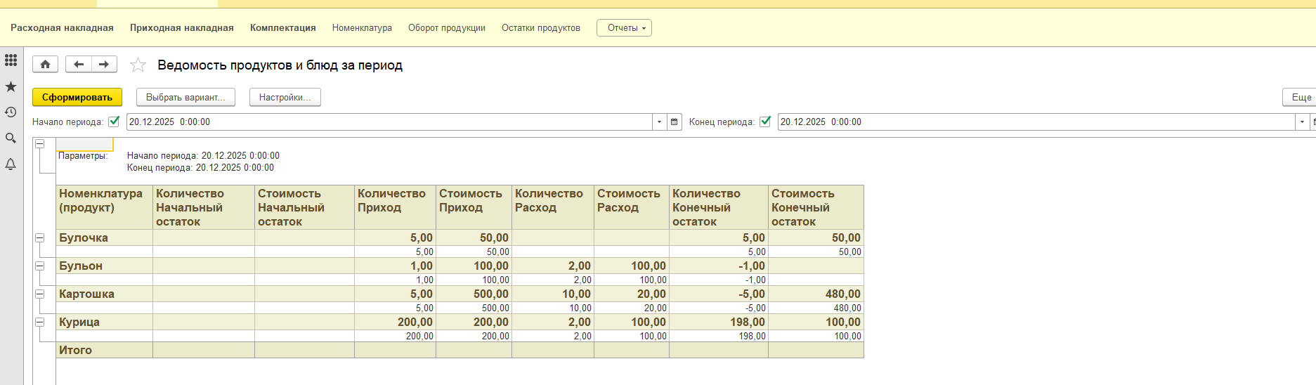

Рисунок 3-7. Тестирование отчета о движении
складских запасов и продажах за период
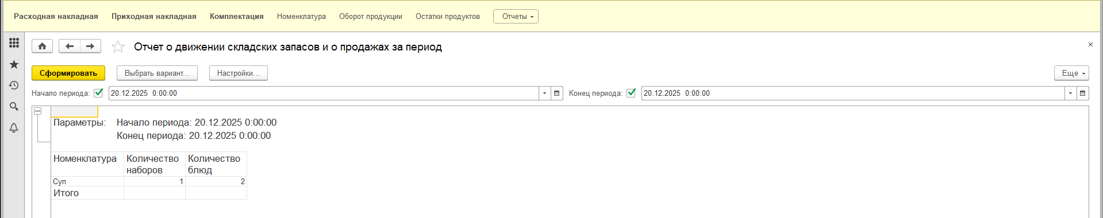

Рисунок 3-8. Тестирование отчета о продажах за период
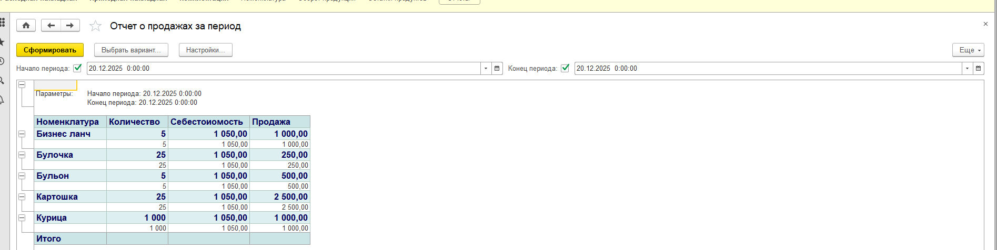

Список использованных источников
1. Серова Л.В., Захаров К.Ю., «Практическое руководство по применению стандартов программной документации», 2024, ИНФРА-М, 21с.

